《数电》模拟试题

- 填空题（每空1分，共20分）：
1．寻址容量为2K×8的RAM需要 根地址线。
2． （-42）₁₀的反码为 ；（+42）₁₀的补码为 。（用8位二进制表示）
3．图（1）为8线-3线优先编码器，优先权最高的是 ，当同时输入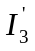、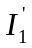时，输出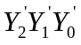= 。
4．一个8位D/A转换器的最小输出电压增量为0.02V，当输入代码为10000111时，输出电压为 。
5．Y=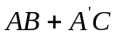：在 条件下，可能存在 型冒险。
6．（84）₁₀=（ ）₂=（ ）₁₆=（ ）_{8421BCD码}
7．A⊕1 = ；A⊕0 = 。
8．对n个变量来说，最小项共有 个；所有的最小项之和恒为 。
9．用TTL门电路驱动CMOS门电路必须考虑 问题。
10．已知施密特触发器的电压传输特性曲线如图（2）所示：
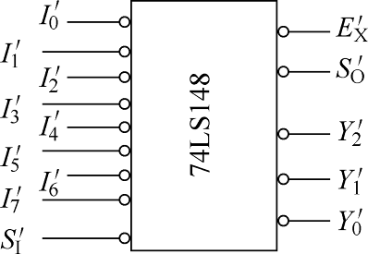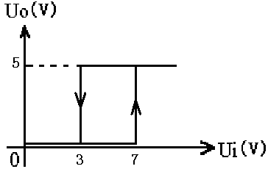
图（1） 图（2）

则该施密特触发器的U_{T+}= 、U_{T-}= 、ΔU_{T}= ；
是 （同相还是反相）施密特触发器。

二、判断题（对的打√，错的打×；每小题1分，共10分）：
（ ）1、对于或门、或非门电路不用的输入端都可以通过一个电阻接地。
（ ）2、转换精度和转换速度是衡量ADC和DAC性能优劣的主要标志。
（ ）3、把一个5进制计数器与一个10进制计数器级联可得到15
进制计数器。
（ ）4、优先编码器只对同时输入的信号中的优先级别最高的一个信号编码。
（ ）5、若逐次逼近型ADC的输出为8位，设时钟脉冲频率为1MHz，则完成一
次转换操作需要8us。
（ ）6、施密特触发器的回差越大，电路的抗干扰能力超强，但电路的触发灵敏度
将越低。
（ ）7、数值比较器、寄存器都是组合逻辑电路。
（ ）8、若TTL门电路和CMOS门电路的电源电压都为5V，则它们的输出电压幅
度也相等。
（ ）9、双积分ADC具有抗干扰能力强、稳定性好，但转换速度慢的特点。
（ ）10、单稳态触发器的分辨时间T_{d}，由外加触发脉冲决定。

三、单项选择题：（每小题1分，共10分；请将正确答案的编号填入表格中）
1 | 2 | 3 | 4 | 5 | 6 | 7 | 8 | 9 | 10
1．若将一个 JK触发器变成一位二进制计数器，则（ ）。
（1）J=K=0 （2）J=0、K=1 （3）J=1、K=0 （4）J=K=1
2．有一组合逻辑电路，包含7个输入变量，7个输出函数，用一个PROM实现时应采用的规格是（ ）。
(1)64×8 (2) 256×4 (3) 256×8 (4) 1024×8
3．在异步六进制加法计数器中，若输入CP脉冲的频率为36kHz，则进位输出CO的频率为（ ）。
（1）18kHz （2）9kHz （3）6kHz （4）4kHz
4．要构成容量为1K×8的RAM，需要（ ）片容量为256×4的RAM。
（1）4 （2）8 （3）16 （4）32
5．若某模拟输入信号含有200Hz、600Hz、1KHz、3KHz等频率的信号，则该ADC电路的采样频率应大于等于（ ）。
（1）400Hz （2）1.2KHz （3）2KHz （4）6KHz
6．N个触发器可以构成能寄存（ ）位二进制数码的寄存器。
(1) N-1 (2) N (3) N+1 (4) 2^{N}
7．时钟为1MHz的移位寄存器，串行输入数据经8us后到达串行输出端，则该寄存器的位数为（ ）。
（1）3 （2）4 （3）5 （4）6
8．若接通电源后能自动产生周期性的矩形脉冲信号，则可选择（ ）。
（1）施密特触发器 2）单稳态触发器 （3）多谐振荡器 （4）T’触发器
9．一个四位二进制加法计数器的起始值为0110，经过30个时钟脉冲作用之后的值为（ ）。
（1）0100 （2）0101 （3）0110 （4）0111
10．正逻辑的“0”表示（ ）。
（1） 0 V （2）+5 V （3）高电平 （4）低电平

四、化简下列函数（每小题3分，共6分）：
（1）F₁ （A，B，C） = 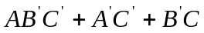
（2）F₂（A，B，C，D） = Σm（0，2，6，7，8）+Σd（10，11，12，13，14，15）

五、写出图（3）所示电路的输出表达式（每小题3分，共6分）：

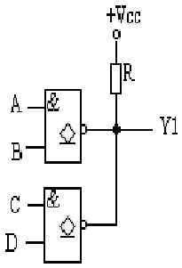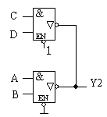
图（3a） 图（3b）

六、分析题（12分）

1．（6分）试分析图（4）所示电路为几进制计数器，且画出状态转换图。
（74LS161的功能表见附录）
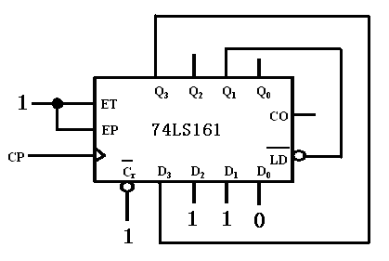
图（4）

2．（6分）试写出图（5）电路L的逻辑函数式，且说明电路的功能。
（74LS153：4选1数据选择器）
L
A
B
C’ C C C’
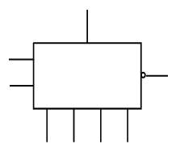
74LS153
A₁
A₀
D₀ D₁ D₂ D₃
Y
S

图（5）

七、电路如图（6）所示。设各触发器的初态为0，试写出电路的驱动方程、状态方程和Z的输出方程；画出CP脉冲作用下Q₁、Q₂和Z端的输出波形。（12分）
Q₁
Q₂
Z
≥1

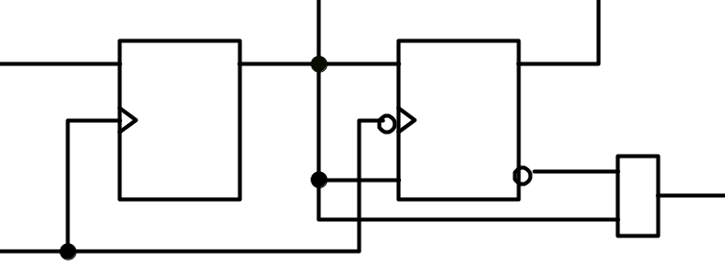
A
CP
D
J
K
FF₁
FF₂
图（6）

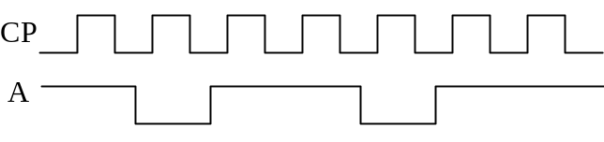

八、设计题（24分）：
1．（12分）设计一个三人表决电路，规定必须有两人以上同意时提案方可通过。试用3线- 8线译码器（74LS138）和门电路实现。

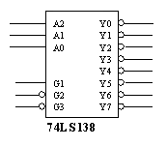

2．（6分）试利用复位端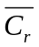将同步十进制计数器74LS160接成六进制计数器。
且画出状态转换图。

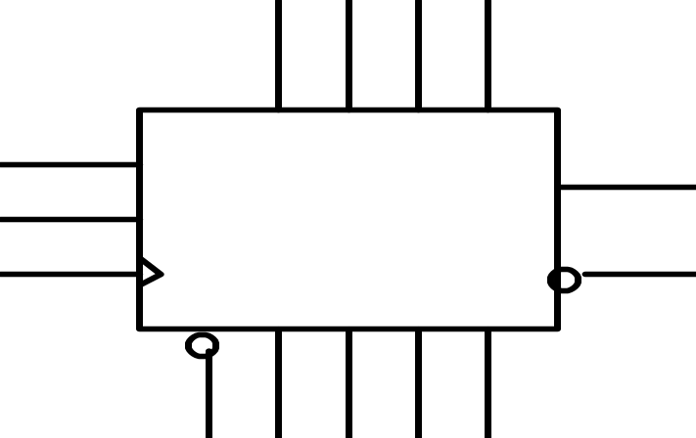
D₃ D₂ D₁ D₀
C_{r}
ET
EP
CP
Q₃ Q₂ Q₁ Q₀
CO
LD
74LS160
3．（6分）试用555定时器设计一个单稳态触发器，要求输出脉冲宽度为11ms。
（设电阻为10KΩ）

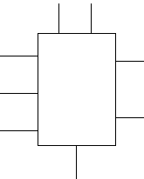
555
V_{O}
V_{CO}
V_{CC} R_{D}
GND
TH
DISC
TR
7
2
6
3
5
8
4
1

附录：
74LS161、74LS160功能表（161为十六进制、160为十进制）：
输 入 |  | 输 出
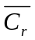 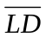 ET EP CP | D₃ D₂ D₁ D₀ | Q₃ Q₂ Q₁ Q₀
0 × × × × | × × × × | 0 0 0 0
1 0 × × ↑ | d c b a | d c b a
1 1 0 × × | × × × × | 保 持
1 1 × 0 × | × × × × | 保 持
1 1 1 1 ↑ | × × × × | 计 数

